 | XVIII Seminário Nacional de Distribuição de Energia Elétrica  SENDI 2008 - 06 a 10 de outubro  Olinda - Pernambuco - Brasil

Sistema de Gestão de Obras da Expansão Leste

Renan Siqueira Chaves | Eudes Rodrigues Barros | Daniel Brasileiro
Cemig Distribuição S.A. | Cemig Distribuição S.A. | Cemig Distribuição S.A.
renan@cemig.com.br | ebarros@cemig.com.br

Palavras-chave
Gestão
Obras
Materiais
Serviços
SAP R/3

Resumo

Este trabalho tem por objetivo apresentar o desenvolvimento da atividade de gestão de obras da Expansão Leste demonstrando através de cada etapa do processo Orçamento, Projeto, Liberação para Execução, Execução da Obra, Atualização de Projeto e Fechamento Financeiro Contábil.

Atendemos, mensalmente, em torno de 1.300 pedidos de serviços e 1.200 obras em andamento e, temos através dos sistemas computacionais “SIGEM – Gerenciamento da Expansão do Sistema Elétrico” e “SAP R/3” todos os dados armazenados e necessários ao controle de todo o processo de Gerenciamento da Expansão.

Deste modo, esta gestão demonstra a busca incessante melhoria das atividades diárias e do processo.

1. Introdução

Historicamente, o controle de dados para gerenciamento das rotinas para acompanhamento do processo é uma preocupação constante e de extrema dificuldade em se obter através de um único sistema computacional.
Visando compatibilizar a unificação dos bancos de dados existentes dos sistemas computacionais “SIGEM – Gerenciamento da Expansão do Sistema Elétrico” e “SAP R/3” implantamos a rotina através da utilização de ambos os bancos pelo ACCESS.

Ganhos e melhorias apurados ou esperados:

Do ponto de vista técnico, procura-se proporcionar:
- Programação e controle das atividades diárias
- O diagnóstico do problema e refazer os balanços dos materiais das obras;
- Efetuar as devidas correções nos projetos antes de sua conclusão;
- Monitoramento diário dos serviços e das reservas de requisição e devolução;
- Solicitar o atendimento de materiais das obras de acordo com sua priorização de execução;
- Providenciar materiais faltantes nas obras;
- Melhoria dos itens de controle de execução e fechamento das obras.

Do ponto de vista econômico:
- Redução drástica nas reclamações relativas a data de compromisso com o cliente;
- Melhor distribuição nas atividades diárias entre os técnicos;
- Diminuição nos custos das obras devido aos atendimentos corretos dos materiais;
- Diminuição na quantidade de interrupções para a obra;
- Solucionar os problemas para que possa atender os prazos de execução de obra acordados com o cliente.

2. Desenvolvimento
A aplicação foi desenvolvida em ACCESS e os relatórios podem ser transferidos para o EXCEL, conforme demonstração abaixo:

1º Tela – Atualização de dados mestres

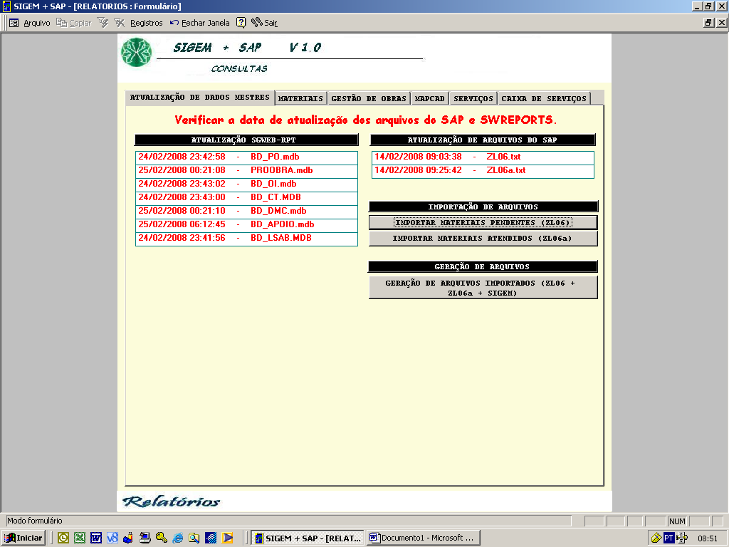
Nome da aplicação: SIGEM + SAP – Relatórios - Versão: 1.0

Esta é a imagem inicial ao executar a aplicação (tela de boas vindas), à tela – atualização de dados mestres.

O usuário pode verificar a atualização dos arquivos de banco de dados do SGWeb-rpt e os arquivos de materiais pendentes ou atendidos extraídos do SAP R/3. Conforme a data, os arquivos atualizados serão automaticamente formatados para verde, do contrario, vermelho. Vale lembrar que a atualização do SGWeb-rpt e feita com a data do dia anterior. A direita segue as opções de importação.

2º Tela – Materiais

Temos opções fixas de consultas, cada botão gera um relatório referente a sua descrição e, um modo de consultas personalizado, com a base de dados igual às consultas a esquerda.

Os botões em destaque (limpeza de dados...), exclui registros de uma ou mais tabelas, para a recuperação dos dados para outra consulta completa, efetue novamente a opção – geração de arquivos, na tela atualização de dados mestres.

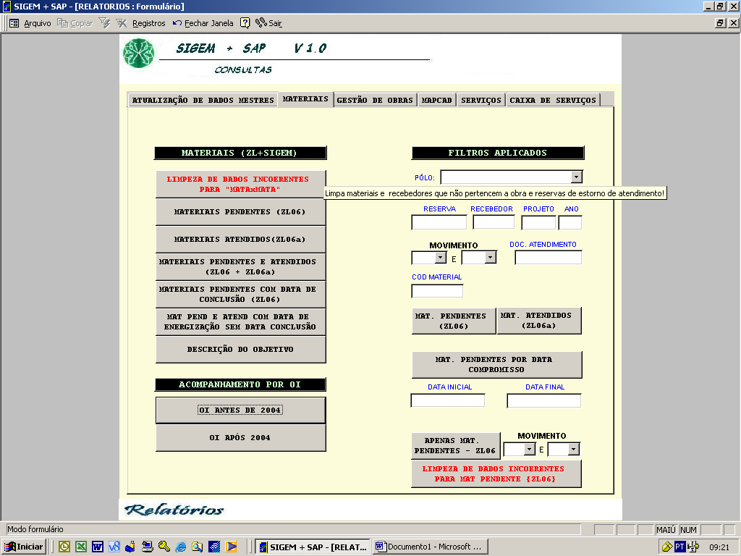

Exemplo de relatório gerado

Ao executar uma consulta, temos um relatório gerado Access, conforme o exemplo.

O usuário poderá filtrar por coluna ou por registros, com as opções personalizadas na barra de ferramentas, e ainda poderá exportar o relatório para o Excel.
Explore as opções da barra de ferramentas para facilitar a avaliação dos dados gerados!

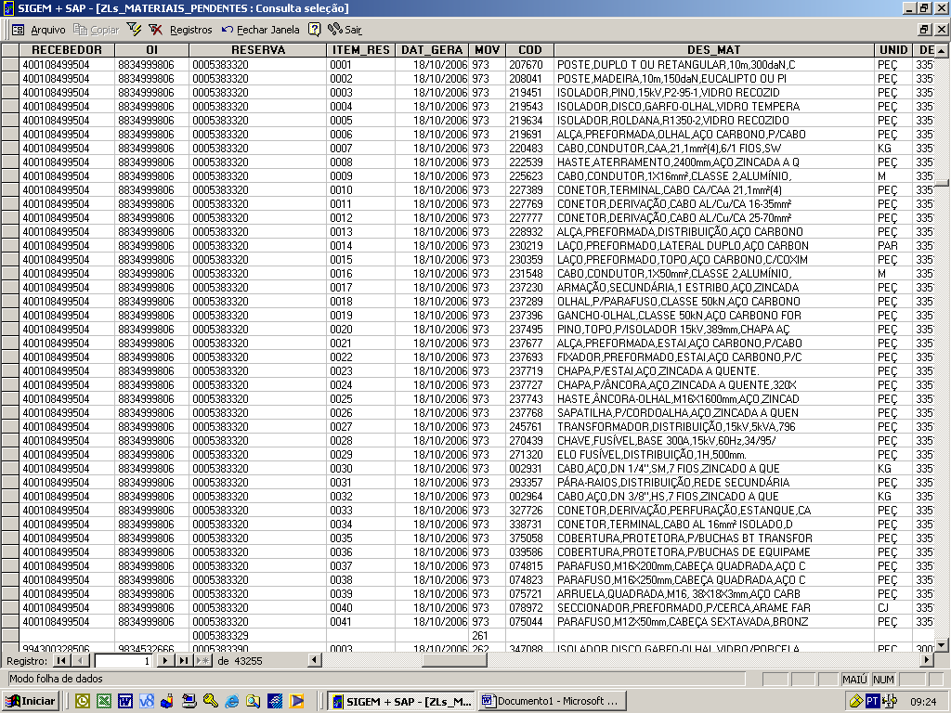

3º Tela – Gestão de obras

Na parte superior, temos opções personalizadas de data inicial, final, modalidade e gerência. Não é obrigatório preencher os campos, mas o relatório gerado será a partir dos filtros. As consultas são fixas, mas para um relatório resumido, aplique os filtros disponíveis!

Obs: O botão em destaque (limpeza de pep...), exclui permanentemente os registros até a próxima atualização dos arquivos. Limpa os registros do programa que contem os números 002 e 003!

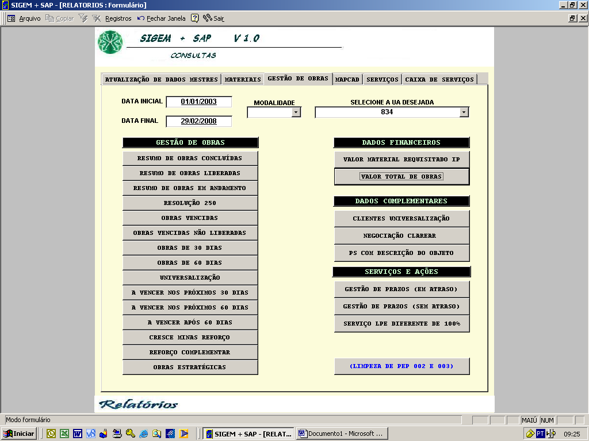

4º Tela – Mapeamento e cadastro

Temos opções de data inicial, final e gerência.
As consultas são fixas, mas para relatórios resumidos preencha os filtros!

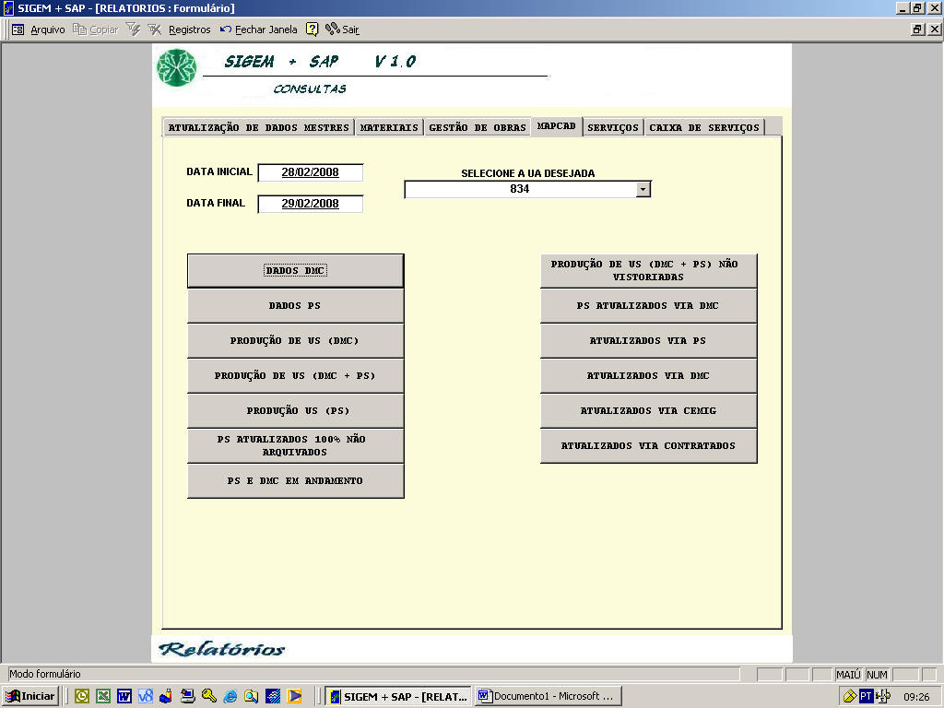

5º Tela - Serviços

Uma opção personalizada de consulta para filtrar serviços e ações. O usuário tem muitas opções de filtros, à medida que preenche um campo, a consulta é resumida.

Não é necessário preencher todos os campos, a consulta é resumida a partir dos filtros aplicados, pesquisa 1º por serviços e 2º por suas ações. Se não especificar o serviço, mas filtrar por uma ação, ele gera um relatório com todas as ações existentes de qualquer serviço a partir dos filtros.
O usuário tem três opções de relatórios para serviço e ação:
- Total de obras - Percentual 100% e menor que 100%;
- Concluídas - Percentual 100%;
- Não concluídas - Percentual menor que 100%.

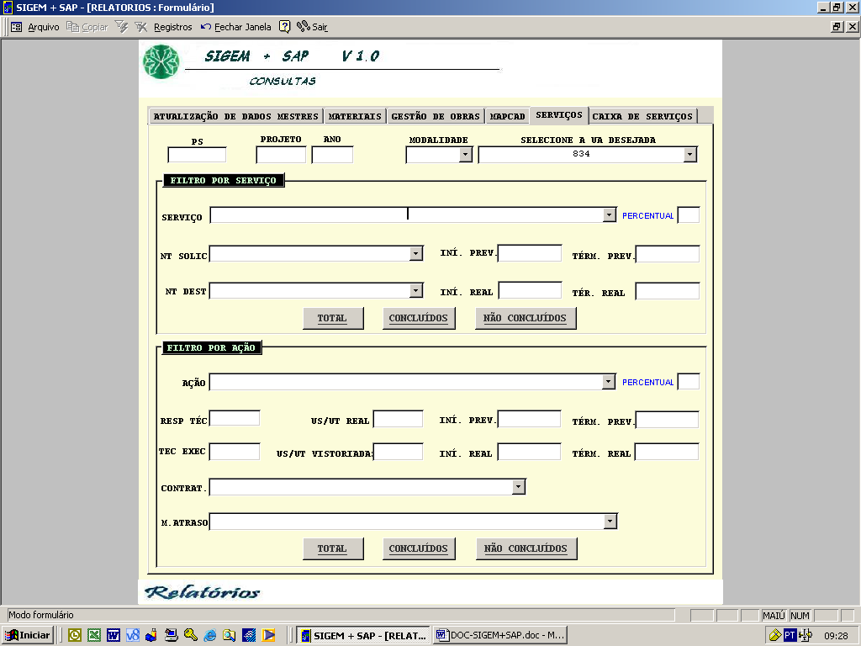

6º PÁGINA – Caixa de serviços

Temos três consultas personalizadas, Caixa de Entrada do Agrupamento Funcional, Caixa do Técnico Responsável pela Atividade e Serviços em Andamento.
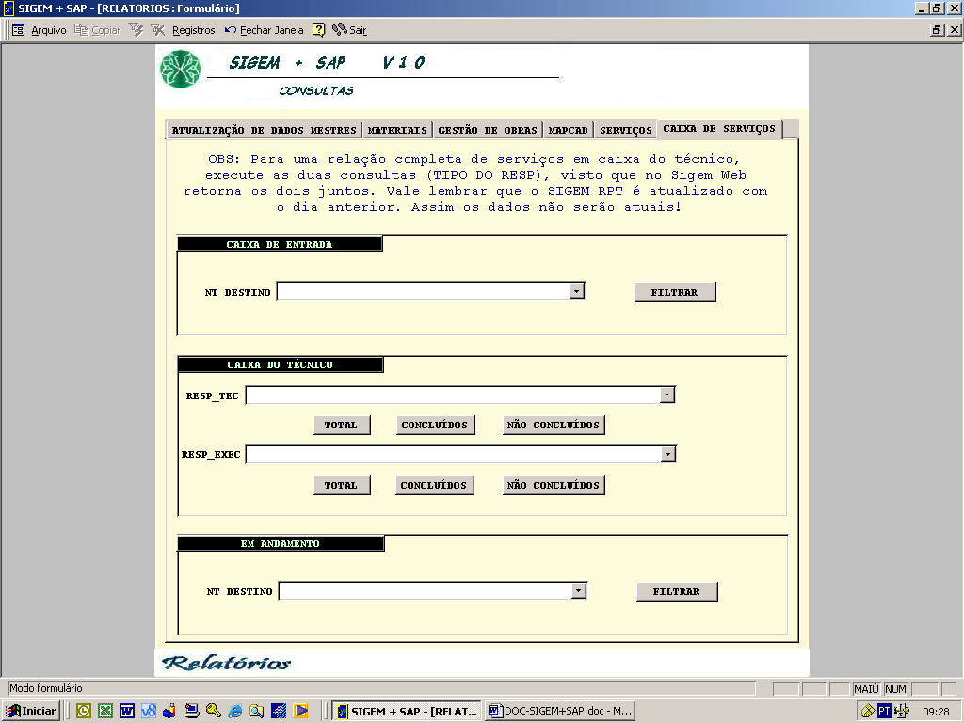

3. Conclusões

A importância deste trabalho deve-se ao fato de termos, a cada dia, uma consciência mais voltada para o controle e a gestão das atividades diárias.
Possuímos, sim, condições humanas e técnicas que podem facilitar a melhoria contínua de nossa vida neste ambiente de constante evolução em que, a cada dia, ficamos sabendo de ações que podem nos prejudicar no futuro.

A utilização deste sistema permite ao coordenador/supervisor fazer um controle mais objetivo de todas as atividades diárias dos técnicos sob sua responsabilidade e permite uma melhor visão aos mesmos das suas atividades.

Esta versão foi desenvolvida com o objetivo de melhorar a iteração dos programas “SIGEM” e “SAP R/3” com o usuário, de forma a atender as necessidades de gestão e controle.
A importação e geração de único banco de dados possibilitam uma consulta mais rápida, permitindo o acompanhamento da evolução dos materiais e das atividades diárias.

Recomenda-se a sua utilização por todos os Orgãos Regionais da Distribuição responsáveis pela expansão do sistema elétrico, pois com ele obtém-se uma programação das atividades diárias mais otimizada sob os aspectos técnico e econômico.

